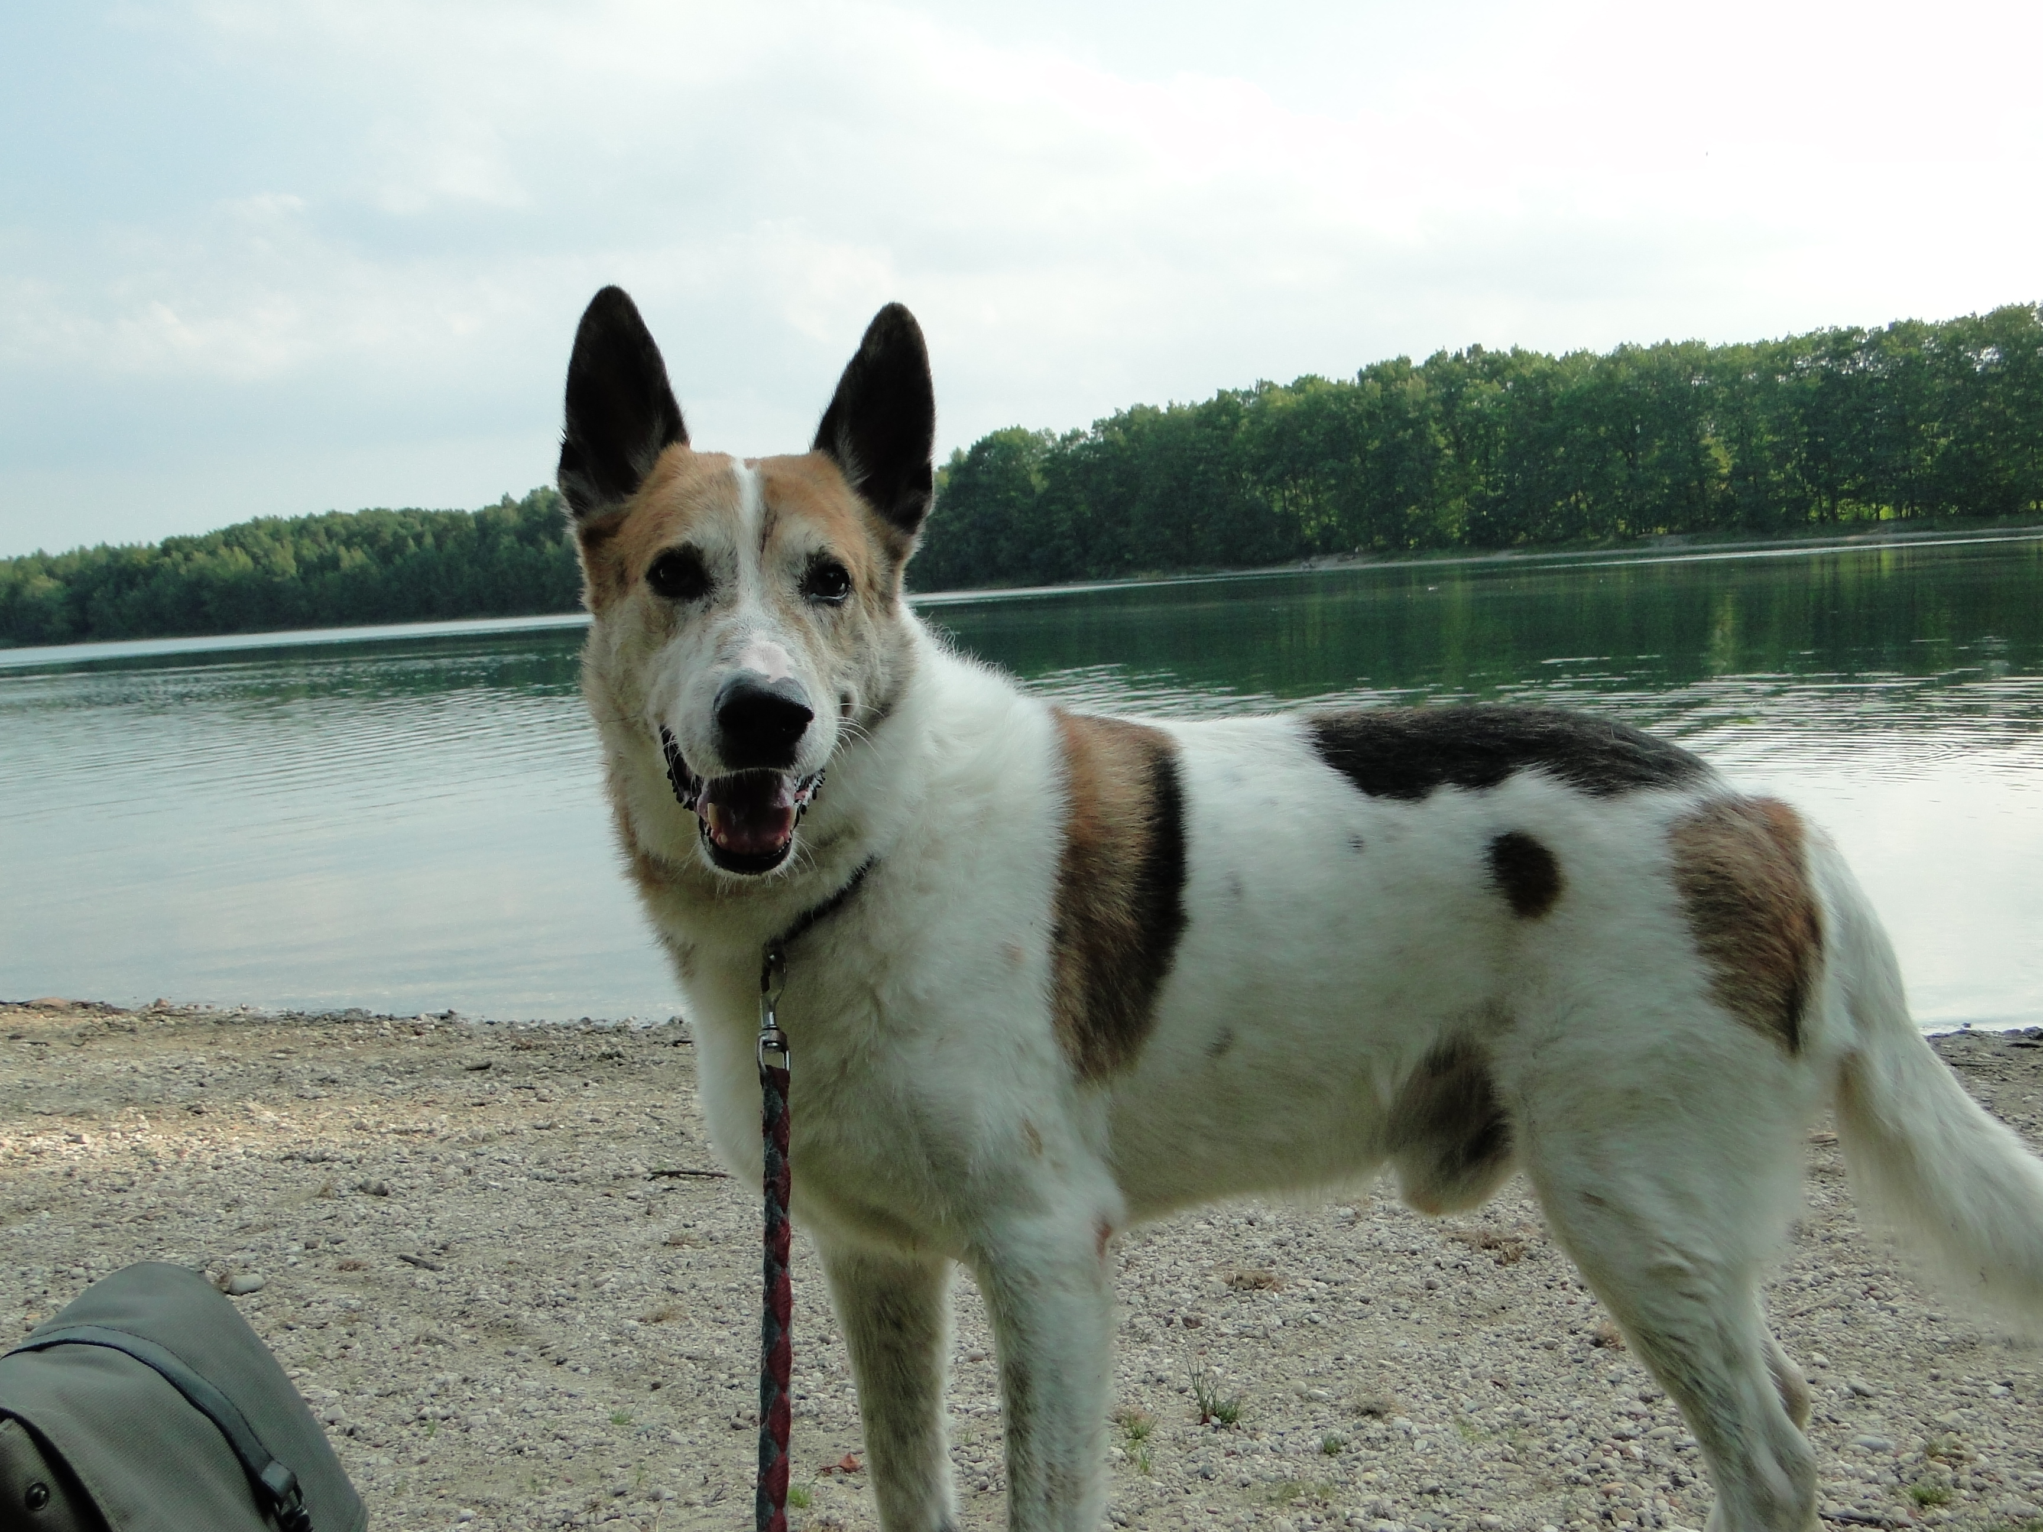

Geboren: Juli 2009
Rasse: Mischling
Geschlecht: männlich (nicht kastriert)
Größe: ca. 60cm

Freundlich zu Erwachsenen: ja
Freundlich zu Kindern: nein/ nur unter Aufsicht
Verträglich mit Rüden: ja
Verträglich mit Hündinnen: ja
Verträglich mit Katzen: ja
Aufenthaltsort: Leipzig

Was Cosmo mag: Streicheleinheiten, Stöckchen/Ball fangen, schwimmen/Wasser, Leckerlies

Was Cosmo nicht mag: Bus/Zug/Straßenbahn fahren, Heißluftballon am Himmel, Feuerwerk,

Cosmo ist ein eher ängstlicher Rüde, der eine starke Führung braucht, die ihm seine Grenzen aufzeigt, ihn aber auch fordert und fördert. Im Umgang mit Artgenossen ist er freundlich. Das Zusammenleben mit Artgenossen (Hund und Katze) muss erlernt werden. Fremden gegenüber reagiert er mit Bellen, er bewacht und verteidigt sein Revier (Wohnung, Futter). In Angstsituationen ergreift er die Flucht, wenn möglich.

Cosmo ist gechipt, besitzt einen Heimtierausweis, Tollwutimpfung Dez.2017

